## Aula 1 - Introdução - Cinética Química I

A cinética química tem por finalidade caracterizar a rapidez das reações químicas, ou seja, verificar a velocidade/ taxa com que as reações irão ocorrer.

Cinética química é o estudo da velocidade das reações químicas e dos fatores que influem nessa velocidade.

Deste modo, devemos lembrar que numa reação química os reagentes são consumidos, enquanto os produtos são formados.

Observe o gráfico ao lado e note que a quantidade de reagentes sempre irá diminuir enquanto a dos produtos irá aumentar.

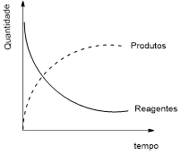

## Aula 2 - Teoria das Colisões

Observe a reação entre hidrogênio e iodo em estado gasoso:



Para que essa reação ocorra são necessárias as seguintes etapas de reação conforme o esquema abaixo:

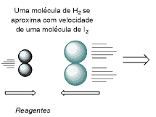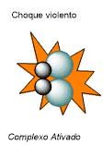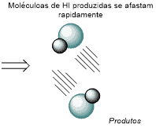

De acordo com a teoria das colisões, para uma reação química ocorrer, são necessárias três condições básicas:

1. Deve haver colisões entre as moléculas dos reagentes;

2. A colisão deve ser efetiva para a formação do complexo ativado;

3. A colisão deve ocorrer com energia igual ou superior à energia de ativação.

## Aula 3 - Energia de Ativação

A energia de ativação pode ser considera como uma barreira energética a qual os reagentes precisam transpor para formação dos produtos.

* Energia de ativação (Ea): é a mínima energia que as moléculas dos reagentes devem possuir para a formação do Complexo Ativado.
* Complexo Ativado: é uma estrutura intermediária entre os reagentes e os produtos. Nele temos ligações químicas intermediárias (sendo rompidas e formadas).

Graficamente, temos:

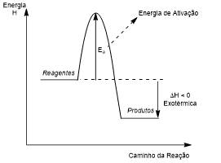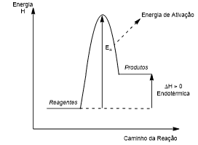

Algo interessante a se notar é que, para reações que ocorrem sob mesmas condições:

* quanto maior a energia de ativação, menor a velocidade;
* quanto menor a energia de ativação, maior a velocidade.

## Aula 4 - Fatores que Afetam a Velocidade

Alguns fatores externos podem tornar as reações químicas mais rápidas ou mais lentas. Podemos elencar quatro fatores que têm influência direta na velocidade das reações químicas:

1. Temperatura

2. Concentração

3. Superfície de Contato

4. Catalisador

## Aula 5 - Fatores que Afetam a Velocidade: Concentração

O aumento da concentração dos reagentes aumenta o número de colisões entre as moléculas e consequentemente temos um aumento na velocidade.

## Aula 6 - Velocidade e Temperatura

Ao aumentarmos a temperatura em um determinado sistema reacional, aumentamos a velocidade da reação devido ao aumento do grau de agitação das partículas e consequentemente o aumento das colisões efetivas entre as partículas.

De acordo com a regra de van’t Hoff, a elevação em 10°C na temperatura dobra a velocidade de uma dada reação.

## Aula 7 - Fatores que Afetam a Velocidade: Superfície de Contato

Para reagentes que estejam no estado sólido, verifica-se experimentalmente que quanto mais finamente dividido (maior superfície de contato), maior será o número de colisões entre ele e o outro reagente. Consequentemente teremos maior velocidade de reação.

## Aula 8 - Fatores que Afetam a Velocidade: Catalisador

Catalisadores sempre aceleram uma reação química. Fazem isso através da diminuição da energia de ativação (Ea) dos processos químicos.

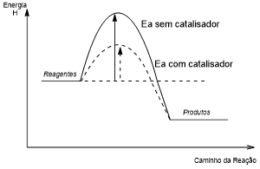

Forma

## Aula 9 - Classificação de catalisadores

Como vimos anteriormente, um catalisador aumenta a taxa de conversão de reagentes em produtos decorrente da diminuição da energia de ativação de um determinado processo.

Os catalisadores podem ser classificados em homogêneo ou heterogêneo dependendo do seu estado físico em relação ao estado físico dos regentes:

* Catalisador homogêneo apresenta a mesma fase dos reagentes
* Catalisador heterogêneo apresenta fase diferente dos reagentes

## Aula 10 - Enzimas

As enzimas são biomoléculas que aceleram as reações químicas da mesma maneira que os catalisadores, ou seja, as enzimas diminuem a energia de ativação fazendo com que a taxa de conversão de reagentes em produtos, sejam maiores. Deste modo podemos dizer que as enzimas são biocatalisadores. É importante notar que as enzimas não são consumidas na reação e que apresentam uma alta especificidade, o que significa dizer que cada enzima atua sob um determinado reagente ou substrato; além disso, apresentam valores de temperatura e pH ótimos de trabalho.

## Aula 11 - Conversores Catalitícos

Os conversores catalíticos, também conhecidos como catalisadores automotivos, são dispositivos instalados nos veículos automotores com a finalidade de diminuir a poluição atmosférica pela diminuição de emissões de gases tóxicos para os seres humanos e animais.

Estes conversores aceleram a transformação de monóxido de carbono, um gás extremamente tóxico, em dióxido de carbono; também fazem a transformação de hidrocarbonetos que não foram queimados em CO2 e H2O.

Óxidos de nitrogênio (NOx) que contribuem para a formação de chuva ácida são convertidos em nitrogênio molecular (N2).